5_16_2

**ул.50 лет Октября**

Школа

ДК

Знак 5.203_275_16_25_16_2

**ул.Степная**

5_16_25_16_2Знак 2.4Знак 2.4Знак 2.4Знак 2.15_16_25_16_2Знак 2.1Знак 2.4Знак 2.45_16_25_16_2Знак 2.45_16_25_16_2Знак 2.1

**ул.Валикова**

3_273_24

**ул.Димитрова**

Знак 5.205_16_2

**ул.Южная**

**ул.60 лет Октября**

**ул.Димитрова**

**пер.Лесной**

Знак 2.4

3_243_24

**ул.Трудовая**

3_24

**ул.Лесная**

**Маршрут №3**

**ПМК – ул.Валикова – ул.Димитрова (ул.Лесная-ул.Южная) – ДК – ул. 60 лет Октября - ул.Димитрова – ул.Рабочая - ул.Димитрова (ул.Южная-ул.Лесная) - ул.Валикова – ул.Заводская - трасса Томск- Колпашево – Гришинский тракт- трасса Томск-Колпашево –– трасса Томск – ул.Валикова – ПМК**

ПМК

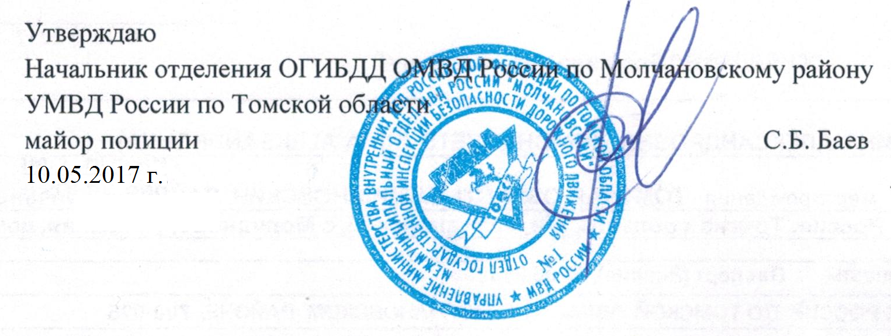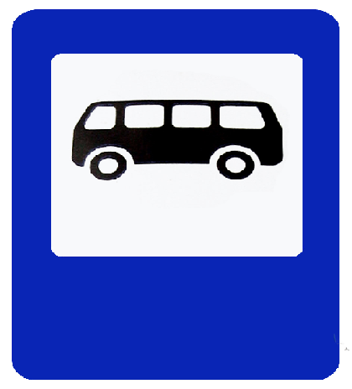Знак 2.4Знак 2.45_16_25_16_23_27Знак 2.45_16_25_16_25_16_25_16_2

**Гришинский тракт**

**ул.Заводская**

**Трасса Томск-Колпашево**